Практическое заданиепо технологии по теме «Удивительные половинки».
2 класс .
Задание №1. Что такое симметрия? Выбери правильный ответ.
А) Воображаемая линия
Б) Зеркальное отражение

Задание № 2. Какие картинки имеют осевую симметрию? Закрась правильные ответы.
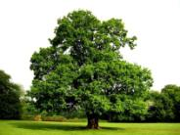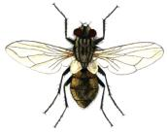

Задание №3. Проведите ось симметрии.
Ф